本期看点提示
宝宝生病，除了吃药打针，妈妈们也可以学习小儿推拿为宝宝进行治疗与保健。小儿推拿专家为您详细演示小儿推拿相关手法。
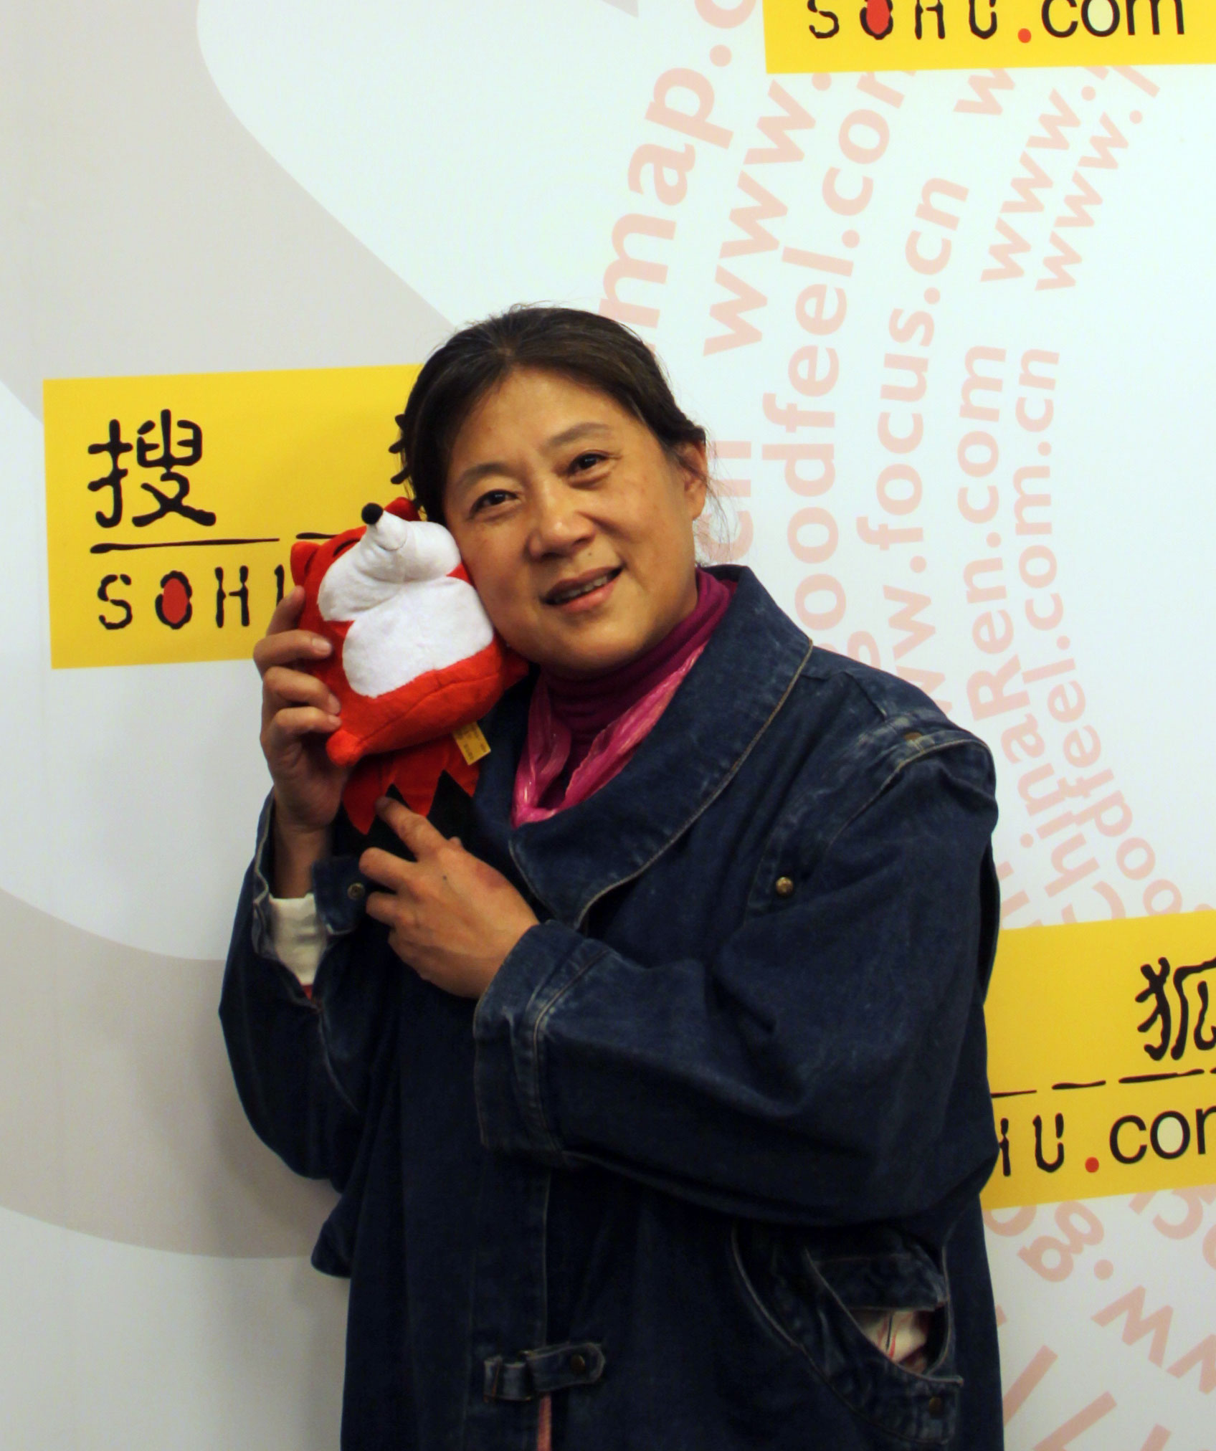

专家相关视频
- 小儿推拿手法操作指导
- 小儿推拿神奇攻效
- 小儿捏脊现场操作

常见小儿推拿手法有哪些？
"推”和“拿”是两个字，在手法上是否也不尽相同呢？
陈姥姥：推拿这两个动作，这两个手法来概括中医叫做推拿导引术，其余还有揉、掐、按、压、拍，但一般孩子忍受不了拍打，即使需要拍打也要用空掌。

常见小儿积食该如何治疗？
小儿积食是非常常见的情况，小儿推拿手法即可轻松帮宝宝治疗
陈姥姥： 捏脊，是用双手拇指指腹和食指中节靠拇指的侧面，在宝宝背部皮肤表面循序捏拿捻动的一种中医治病的方法。捏脊疗法可以刺激人体的植物神经干和神经节，通过复杂的神经体液因素，提高机体免疫功能，并整体地、双向地调节内脏活动，从而防治多种疾病。

最好的推拿时间是何时？
掌握给宝宝进行小儿推拿的时间，才会起到事半功倍的效果。
陈姥姥：一般情况下，一岁以里的宝宝一般推拿5~10分钟，两至三岁的孩子10~15分钟，如果孩子病情严重，甚至可以推20分钟，可根据实际情况增减时间。小儿捏脊早晨空腹捏效果最好，如果家长没有时间，睡前捏也可以。而普通的推拿在宝宝睡着后进行则更易操作。
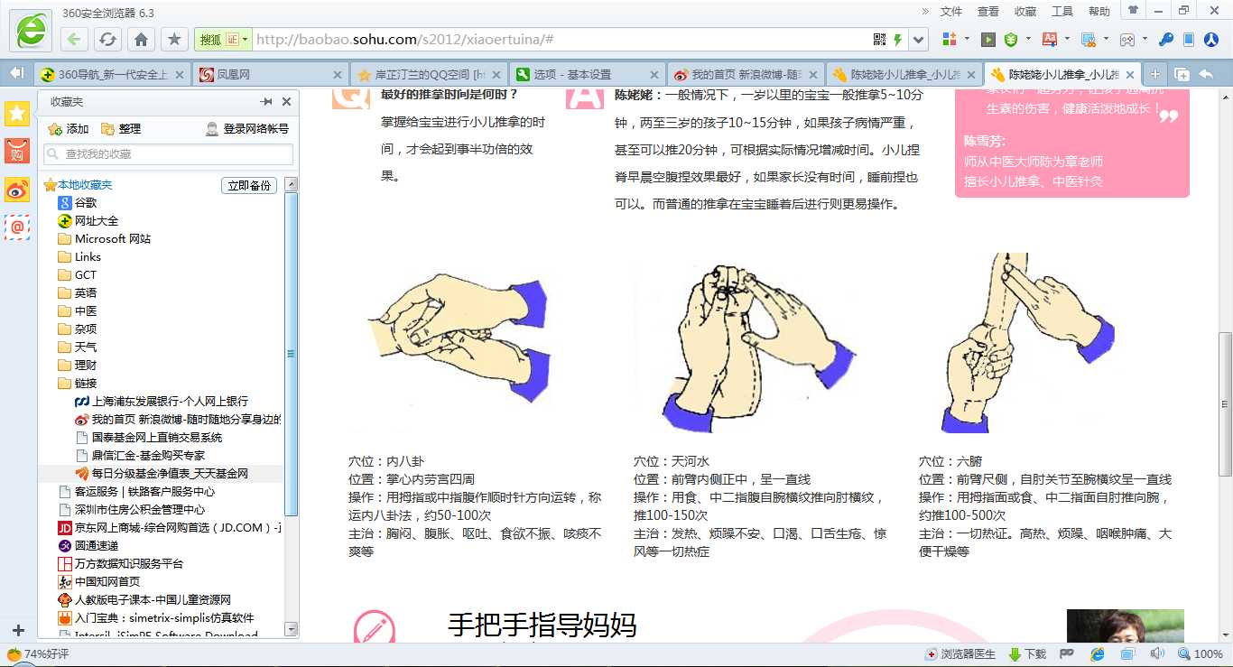

穴位：内八卦
位置：掌心内劳宫四周
操作：用拇指或中指腹作顺时针方向运转，称运内八卦法，约50-100次
主治：胸闷、腹胀、呕吐、食欲不振、咳痰不爽等

穴位：天河水
位置：前臂内侧正中，呈一直线
操作：用食、中二指腹自腕横纹推向肘横纹，推100-150次
主治：发热、烦躁不安、口渴、口舌生疮、惊风等一切热症

穴位：六腑
位置：前臂尺侧，自肘关节至腕横纹呈一直线
操作：用拇指面或食、中二指面自肘推向腕，约推100-500次
主治：一切热证。高热、烦躁、咽喉肿痛、大便干燥等

